|  |
| --- |
| **Lutte contre le harcèlement scolaire**  Sommaire des tutoriels |

|  |  |  |
| --- | --- | --- |
| **1.** | Ouverture des droits d’accès des enseignants de l’école à la plateforme « pHARe » | p. 2 |
| **2.** | Configuration et téléchargement du plan de prévention | p. 3 |
| **3.** | Obtention du certificat de labellisation | p. 4 |

***

|  |
| --- |
| **Lutte contre le harcèlement**  Ouverture des droits d’accès des enseignants de l’école à la plateforme « pHARe » |

Etape 1 : Accès à la plateforme « pHARe » grâce au portail Arena

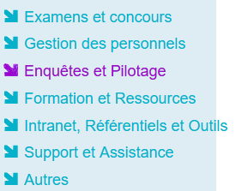

Etape 2 : Inscription et gestion de l’équipe ressource

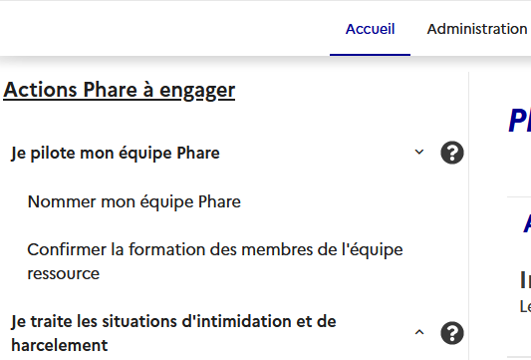

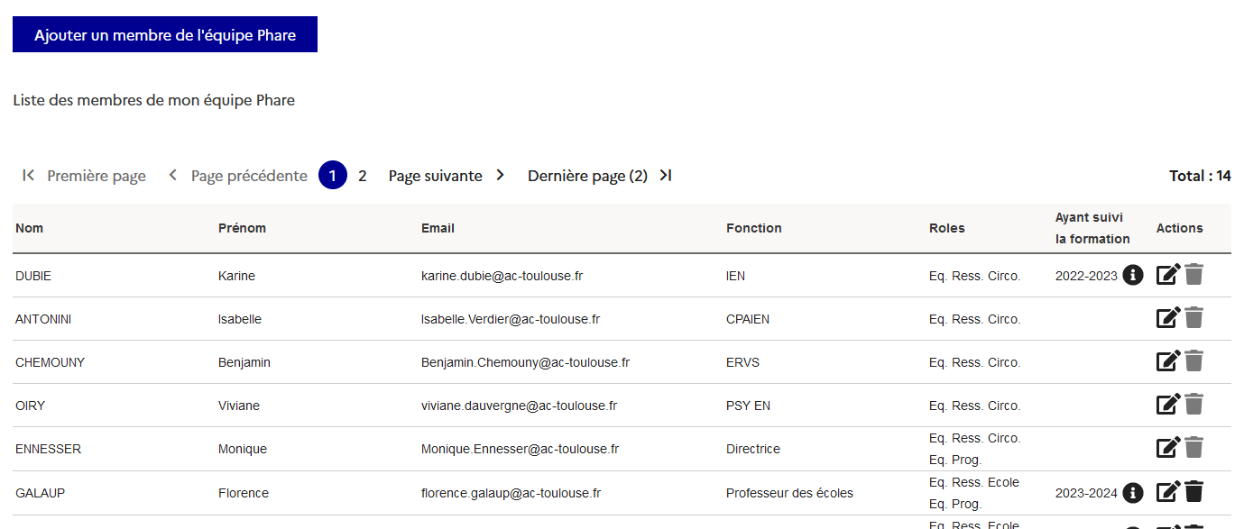

|  |
| --- |
| **Lutte contre le harcèlement**  Configuration et téléchargement du plan de prévention |

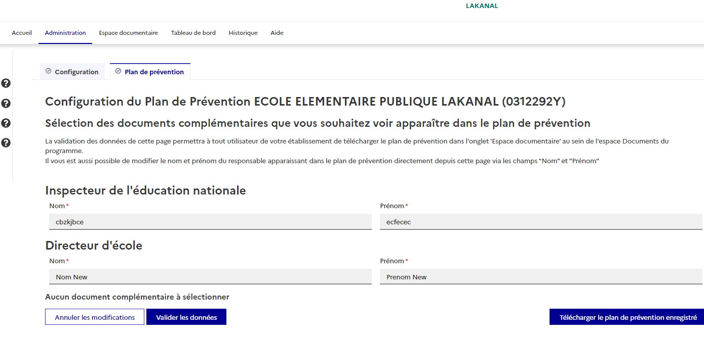

|  |
| --- |
| **Lutte contre le harcèlement**  Obtention du certificat de labellisation |

Etape 1 : Onglet « Administration » sur la plateforme « pHARe »

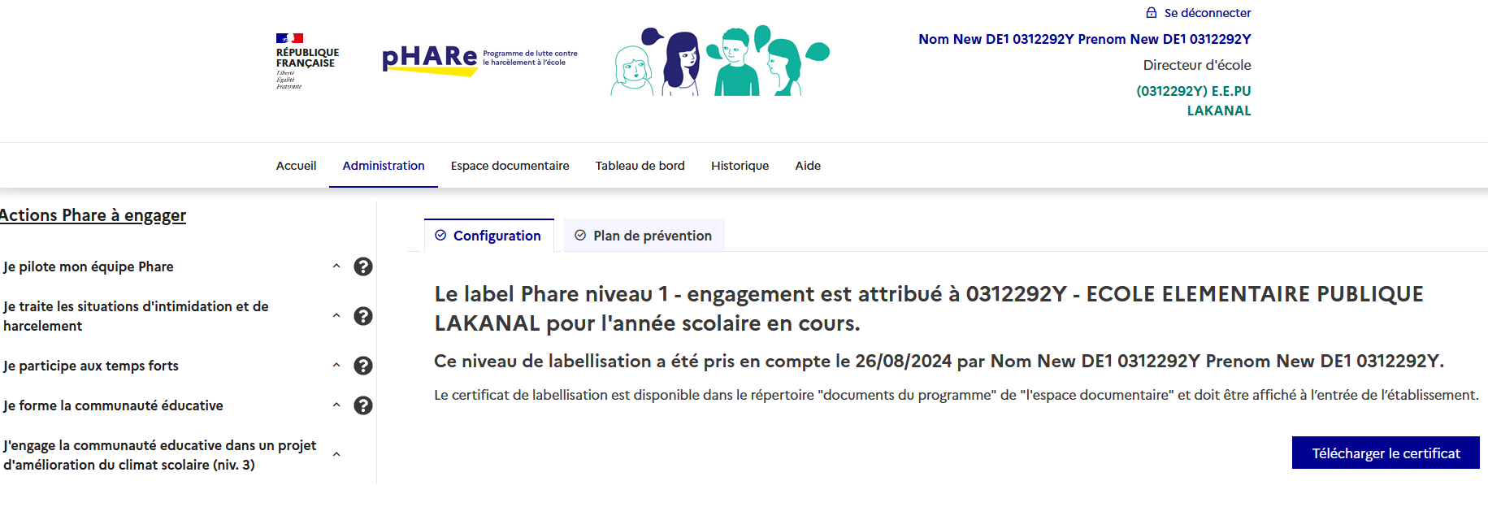

Etape 2 : Affichage du certificat à l’entrée de l’école

